ANALISIS ESPACIAL DE LAS CARACTERISTICAS ECONOMICAS DE LAS COMUNAS DE LA PENINSULA DE SANTA ELENA

Ramos Benavides Mauricio Omar
Msc. Cesar Guerrero Loor

Ingeniero en Estadística e Informática
Director de Tesis

Resumen
En este trabajo, se realiza un análisis espacial de la intensidad de actividades económicas (Mano de Obra, Comercio y Pesca) de comunas de la Península de Santa Elena en el año 2001. En los datos se escogió 45 comunas de las 63 comunas de la península de Santa Elena. Con los datos georreferenciados de las comunas, y los datos utilizados, consistentes en el número de individuos que trabajan en las actividades económicas de Mano de Obra, Comercio y Pesca. Los datos que se trata son de intensidad de actividades económicas (ln de las actividades económicas). Se realizo un análisis exploratorio de cada actividad económica. Se estudiaron los patrones de variación espacial de la distribución de la Intensidad de las Actividades Económicas, mediante el uso de técnicas estadísticas y, con posterioridad, con los métodos de estimación Geoestadistica denominados Krigeado, se consiguió una cantidad de información suficiente para representar la estructura de distribución espacial de la Intensidad de actividades Económicas, se obtuvieron como resultados varios mapas de estimación y variabilidad con los cuales se pudo analizar las estructuras de dichas distribuciones.

Abstract
In this work, he/she is carried out a space analysis of the intensity of economic activities (Manpower, Trade and he/she Fishes) of communes of Santa Elena's Peninsula in the year 2001. In the data it was chosen 45 communes of the 63 communes of Santa Elena's peninsula. With the data georreferenciados of the communes, and the used data, consistent in the number of individuals that you/they work in the economic activities of Manpower, Trade and he/she Fishes. The data that it is are of intensity of economic activities (ln of the economic activities). One carries out an exploratory analysis of each economic activity. The patterns of space variation of the distribution of the Intensity of the Economic Activities were studied, by means of the use of statistical techniques and, with posteriority, with the estimate methods denominated Krigeado, a quantity of enough information was possible to represent the structure of space distribution of the Intensity of Economic activities, they were obtained as results several estimate maps and variability with which you could analyze the structures of this distributions.

Introducción

En los últimos años, la Península de Santa Elena ha sido objeto de estudio por parte de planificadores e investigadores de diferentes instituciones y organismos no gubernamentales, debido a la reactivación económica que atraviesa la Península de Santa Elena. La península al tener una gran población rural, cuenta con organizaciones campesinas llamadas comunas, que son centros poblados con más de 50 habitantes, que no tiene categoría de parroquia.
En las comunas, la población se dedica principalmente a actividades económicas relacionadas con la Mano de Obra, el Comercio y la Pesca. La intensidad de estas actividades económicas se puede considerar que están distribuidas espacialmente en la geografía de la península de Santa Elena; esperándose que zonas cercanas tengan una intensidad de actividad económica parecida, y que esta dependencia se extienda hasta cierto rango de alcance. La variabilidad espacial de estas distribuciones en general sigue ciertos patrones que determinan una estructura espacial subyacente; esta estructura nos permite conocer información a cerca de cómo se distribuyen espacialmente las actividades económicas en la Península de Santa Elena, con lo cual se podría planificar políticas de incentivo de desarrollo zonal para estas actividades económicas

Datos y Herramientas

Para el trabajo se recolecto información de comunas de la península de Santa Elena es del VI Censo de Población y V de Vivienda del 2001, las actividades que se escogieron fueron con la mayor numero de personas que se desempeñan. Las tres actividades agregadas son: Mano de Obra (Agricultura, Ganadería, Caza y Actividades de Servicio), Comercio (Comercio al Por Menor, Excepto El Comercio de Vehículos) y Pesca (Explotación de Criaderos de Peces y Granjas Piscícolas) . Para la georreferencia se obtuvo mapa de las comunas de la Península de Santa Elena proporcionados por la CEDEGE y la georrefencia se la hizo en UTM.

La península de Santa Elena según el último 2001 censo tiene aproximadamente 63 comunas, de las cuales solo se trabajo con 45 comunas, debido a que no se contaba con la georreferencia de todas las comunas, y que no estaban todas las comunas en el archivo de las actividades económicas. Para tener mejores interpretaciones de intensidad de las actividades económicas. Se realizo una transformación logarítmica; para uniformizar la escala de los datos, esto debido a la gran variabilidad que existía entre ellos.

La transformación que se propuso es de la siguiente manera:
i=actividad económica
En la parte computacional se utilizo los paquetes Variowin 2.2 y el SADA 4.0 estos software para la elaboración de las diferentes fases de estudio geoestadistico (análisis exploratorio de los datos, análisis estructural y estimaciones)
El Variowin 2.2 para la elaboración de los semivariogramas y la elección de los mejores modelos para los semivariogramas. El SADA 4.0 para la creación de mapas de estimación y mapas de varianza. Ayuda a predecir con seguridad valores para superficies usando el método de interpolación espacial Kriging ordinario.

El análisis se lo hizo para cada actividad económica de las comunas de la Península de Santa Elena
Se va a realzar las siguientes etapas: Análisis Exploratorio, Estimaciones y mapas

Resultados

Mano de Obra
Se trabajo con 42 observaciones que presentaban alguna actividad económica de las 45 comunas usadas para el estudio. El total de personas que se dedican a esta actividad en estas comunas es de 2460 personas y la comuna que registra mayor número de trabajadores en este sector con 252 personas es la comuna de Azúcar

En el análisis espacial estructural se encontró el siguiente modelo para el semivariograma experimental
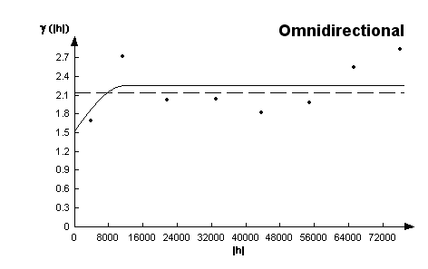
El mejor modelo encontrado esta representado por la siguiente ecuación:
El porcentaje de aleatoriedad fue de 68% se puede determinar que existió una moderada variabilidad espacial. La tasa de variación promedio sobre distancia es de 13.39% esto se debe por la moderada variabilidad espacial del modelo.

Luego de haber determinado el modelo, se obtienen el mapa de Estimación y el mapa de Varianza.

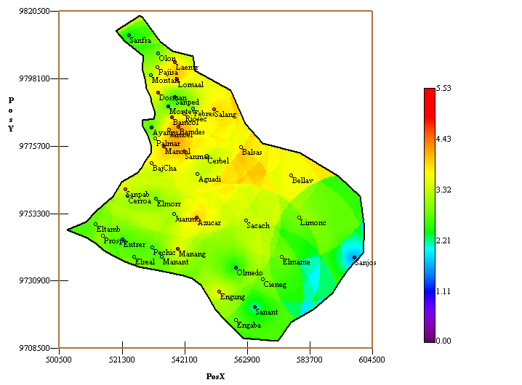

Mapa de Estimaciones Mano de Obra

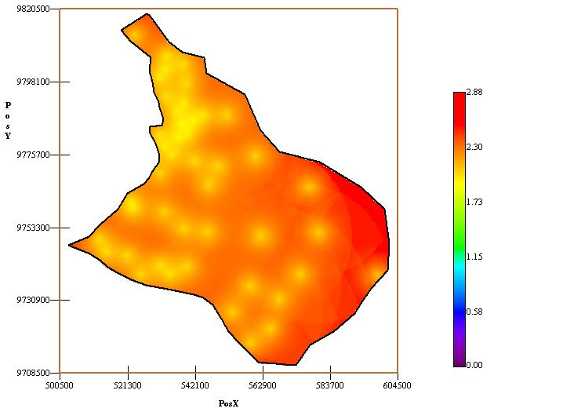

Mapa de Varianza Mano de Obra

Comercio
Se trabajo con 28 observaciones que presentaban alguna actividad económica de las 45 comunas usadas para el estudio. El total de personas que se dedican a esta actividad en estas comunas es de 680 personas y la comuna que registra mayor número de trabajadores en este sector con 132 personas es la comuna de San Pablo.

En el análisis espacial estructural se encontró el siguiente modelo para el semivariograma experimental
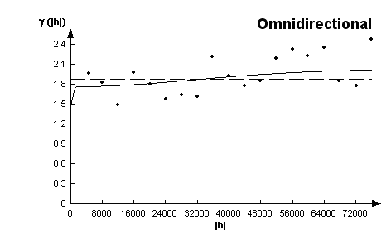
El mejor modelo encontrado esta representado por la siguiente ecuación:
El porcentaje de aleatoriedad es de 71% se puede determinar que casi no existió variabilidad espacial para el comercio. La tasa de variación promedio sobre distancia es de 96% para el esférico, mientras que para el modelo gaussiano fue 1,925% siendo la tasa de variación promedio sobre distancia del gaussiano más pequeño por el tamaño del rango.

Luego de haber determinado el modelo, se obtienen el mapa de Estimación y el mapa de Varianza.

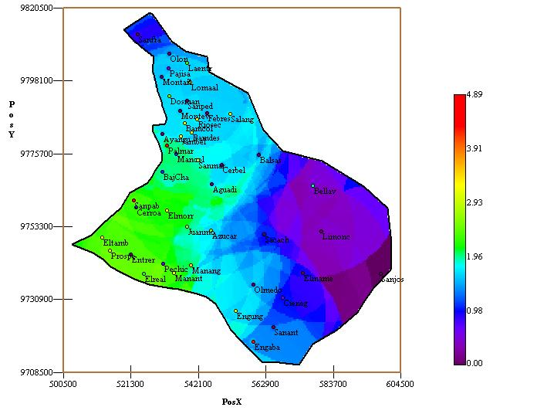

Mapa de Estimaciones Comercio
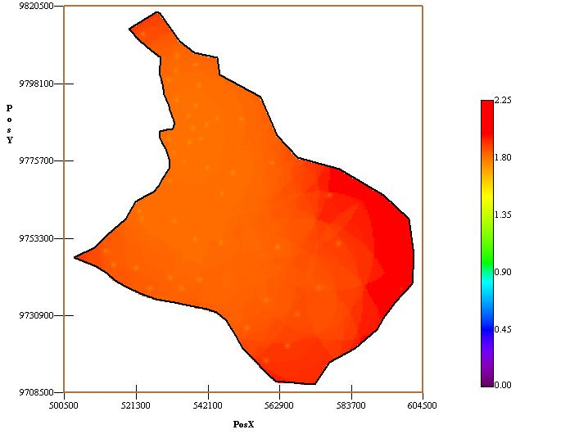

Mapa de Varianza Comercio

Pesca

Se trabajo con 23 observaciones que presentaban alguna actividad económica de las 23 comunas usadas para el estudio. Se cogieron solo las comunas que están cerca al mar. El total de personas que se dedican a esta actividad en estas comunas es de 1956 personas y la comuna que registra mayor número de trabajadores en este sector con 821 personas es la comuna de Palmar.

En la elaboración del mapa de pesca se ha eliminado las comunas que no se encuentran en la zona costera y solo se ha cogido las que presentan actividad de pesca.

En el análisis espacial estructural se encontró el siguiente modelo para el semivariograma experimental
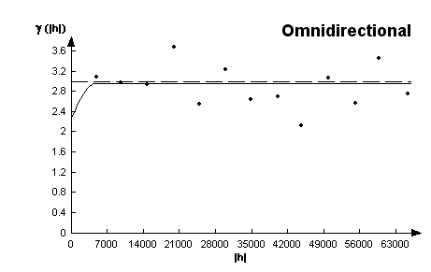
El mejor modelo encontrado esta representado por la siguiente ecuación:

El porcentaje de aleatoriedad es 70%, se puede determinar que caso no existió variabilidad espacial para la mano de obra. La tasa de variación promedio sobre distancia es de 53%

Luego de haber determinado el modelo, se obtienen el mapa de Estimación y el mapa de Varianza.

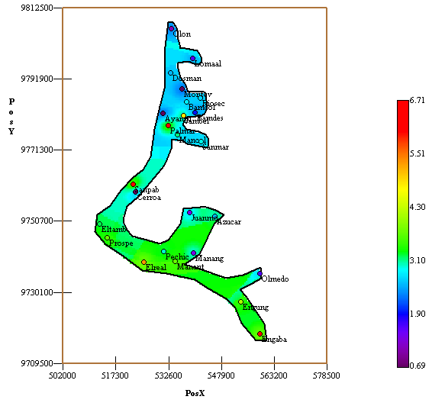

Mapa de Estimaciones Pesca
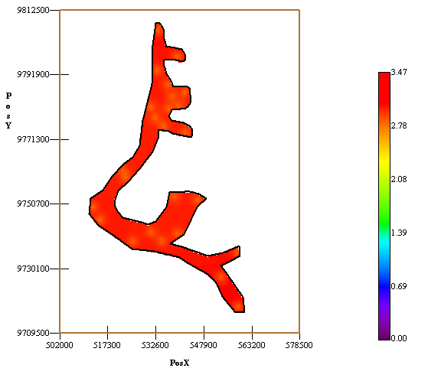

Mapa de Varianza Pesca

Conclusiones

Respecto al análisis de la variabilidad espacial para la Mano de Obra se puede decir lo siguiente:

- Existe una moderada variabilidad espacial (p.a. 68%), con una estructura local de corto alcance (rango 11.5 km, v.l. de 0.1339 Var/Km.).

- La intensidad estimada de la actividad económica se reparte en 3 zonas: mayor actividad en el norte; mediana actividad en el Sur y Oeste; baja actividad en el este. La variabilidad de estas estimaciones es baja alrededor de las comunas.

Respecto al análisis de la variabilidad espacial para el Comercio se puede decir lo siguiente:

- Casi no existio variabilidad espacial (p.a. 71%), con una estructura local de corto y largo alcance (1.5 km y 76 km, v.l. 0.01925 Var/Km)

- La intensidad estimada de la actividad económica se reparte en 3 zonas: mayor actividad en el oeste, mediana actividad en el norte y sur; baja actividad en el este, la variabilidad alrededor de las comunas es alta.

Respecto al análisis de la variabilidad espacial para la Pesca se puede decir lo siguiente:

- Casi no existio variabilidad espacial (p.a. 70%), con una estructura local de corto alcance (3.6 km , v.l. 0.53 Var/Km .

- La intensidad estimada de la actividad económica se reparte en 2 zonas: mayor actividad en el sur; baja actividad en el norte. La variabilidad de estas estimaciones es alta alrededor de las comunas.

- Se debería utilizar en el análisis geoestadístico, un tamaño de grilla (cuadriculas) más pequeño y un muestreo espacial mayor, para que la resolución del mapa sea más suave y se pueda visualizar de mejor manera las estimaciones

Referencias
1.- Centro de Estudios Estratégicos (CEE)
2. Centro de Estúdios Regionais Urbano Rurales (CERUR)
3. Comisión de Estudios para el Desarrollo de la Cuenca del Río Guayas (CEDEGE)
4. Programa de Manejo de Recursos Costeros (PMRC)
5. Instituto Nacional de Estadísticas y Censo (INEC)
5. Geoestatistics for Natural Resources Evaluation (Pierre Goovaerts)
6. Análisis Espacial de las características Económicas de las Comunas de la Península de Santa Elena (Ing. Mauricio Ramos Benavides)
7. Estudio Potencial Agroindustrial y exportador de la península de Santa Elena y de los recursos necesarios para su implantación (Espol, Cedege, Univerty of Florida, Promsa)

